|  |  |  |
| --- | --- | --- |
|  | **Carátula para entrega de prácticas** | |
| Facultad de Ingeniería | | Laboratorio de docencia |

Laboratorios de computación

salas A y B

|  |  |
| --- | --- |
| *Profesor:* | Marco Antonio Martínez Quintana |
| *Asignatura:* | Fundamentos de programación |
| *Grupo:* | 3 |
| *No de Práctica(s):* | 13 |
| *Integrante(s):* | Flores Saavedra José Gerardo |
| *No. de Equipo de cómputo empleado:* | No Aplica |
| *No. de Lista o Brigada:* | 13 |
| *Semestre:* | 2021-1 |
| *Fecha de entrega:* | 18/01/2021 |
| *Observaciones:* |  |
|  |  |

CALIFICACIÓN: __________

**Lectura y escritura de datos**

**Objetivo:**

* Elaborar programas en lenguaje C que requieran el uso de archivos de texto plano en la resolución de problemas, entendiendo a los archivos como un elemento de almacenamiento secundario.

**Introducción**

Un archivo es un conjunto de datos estructurados en una colección de entidades elementales o básicas denominadas registros que son del mismo tipo, pertenecientes a un mismo contexto y almacenados sistemáticamente para su posterior uso.

Lenguaje C permite manejar la entrada y la salida de datos desde o hacia un archivo, respectivamente, a través del uso de la biblioteca de funciones de la cabecera stdio.h.

**Apuntador a archivo**

Un apuntador a un archivo es un hilo común que unifica el sistema de Entrada/Salida (E/S) con un buffer donde se transportan los datos. Un apuntador a archivo señala a la información que contiene y define ciertas características sobre él, incluyendo el nombre, el estado y la posición actual del archivo.

Los apuntadores a un archivo se manejan en lenguaje C como variables apuntador de tipo FILE que se define en la cabecera stdio.h.

**Abrir archivo**

La función fopen() abre una secuencia para que pueda ser utilizada y la asocia a un archivo. Existen diferentes modos de apertura de archivos, los cuales se mencionan a continuación, además de que se pueden utilizar más de uno solo:

* r: Abre un archivo de texto para lectura.
* w: Crea un archivo de texto para escritura.
* a: Abre un archivo de texto para añadir.
* r+: Abre un archivo de texto para lectura / escritura.
* w+: Crea un archivo de texto para lectura / escritura.
* a+: Añade o crea un archivo de texto para lectura / escritura.
* rb: Abre un archivo en modo lectura y binario.
* wb: Crea un archivo en modo escritura y binario.

**Cerrar archivo**

La función fclose() cierra una secuencia que fue abierta mediante una llamada a fopen(). Escribe la información que se encuentre en el buffer al disco y realiza un cierre formal del archivo a nivel del sistema operativo. Un error en el cierre de una secuencia puede generar todo tipo de problemas, incluyendo la pérdida de datos, destrucción de archivos y posibles errores intermitentes en el programa.

**Funciones fgets y fputs**

Las funciones fgets() y fputs() pueden leer y escribir, respectivamente, cadenas sobre los archivos. La función fputs() permite escribir una cadena en un archivo especifico. La función fgets() permite leer una cadena desde el archivo especificado. Esta función lee un renglón a la vez.

Funciones fscanf y fprintf

Las funciones fprintf() y fscanf() se comportan exactamente como printf() (imprimir) y scanf() (leer), excepto que operan sobre archivo.

**Funciones fread y fwrite**

fread y fwrite son funciones que permiten trabajar con elementos de longitud conocida. fread permite leer uno o varios elementos de la misma longitud a partir de una dirección de memoria determinada (apuntador). El valor de retorno es el número de elementos (bytes) leídos.

fwrite permite escribir hacia un archivo uno o varios elementos de la misma longitud almacenados a partir de una dirección de memoria determinada. El valor de retorno es el número de elementos escritos.

**Actividades:**

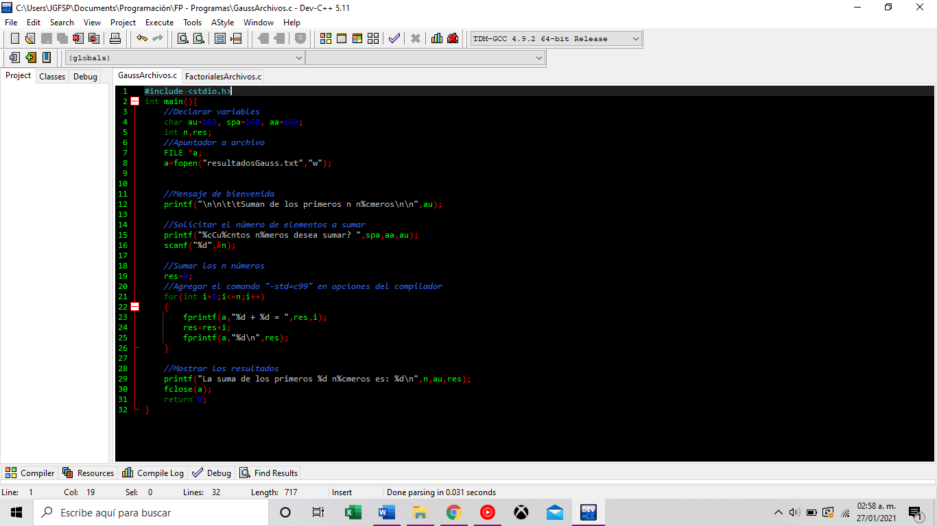

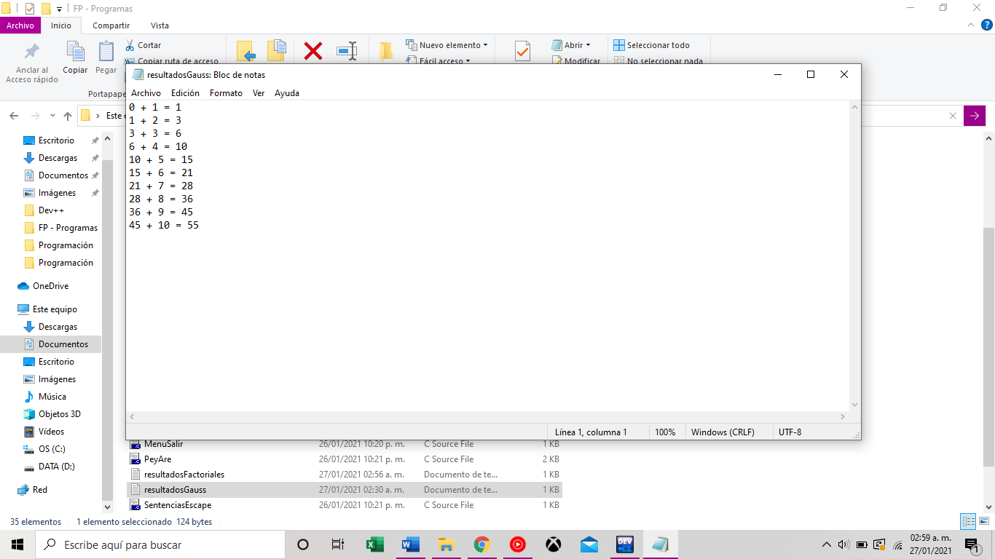

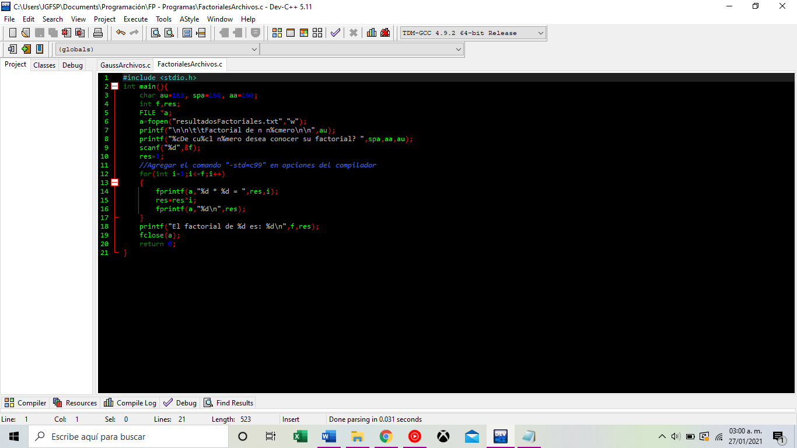

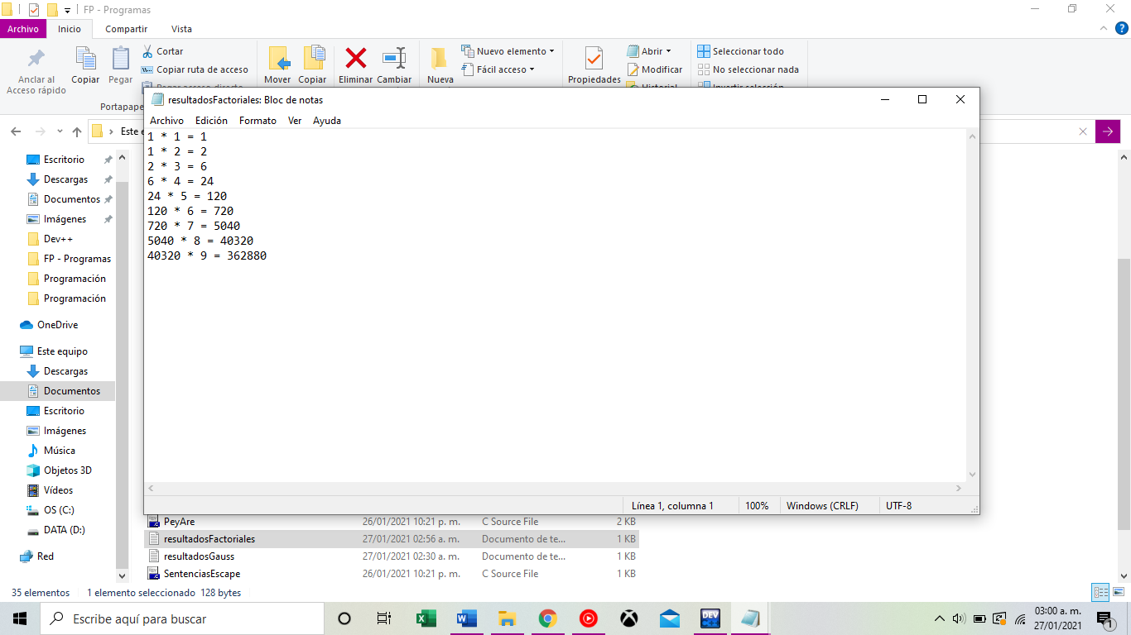

**Conclusiones:**

Los archivos sirven para crear archivos de texto donde se puede describir los pasos que se realizan durante un proceso del programa en los cuales se pueden modificar o simplemente leer. Es corta esta práctica pero más adelante veré como darles un verdadero uso.